1. ¿Qué es Eficiencia?

La eficiencia de un algoritmo es la propiedad mediante la cual un algoritmo debe alcanzar la solución al problema en el tiempo más corto posible o utilizando la cantidad más pequeña posible de recursos físicos y que sea compatible con su exactitud o corrección.

1. ¿Cómo medir la eficiencia de un algoritmo?

Se mide a través del análisis de la ejecución de bucles en función del número de instrucciones que contiene. La podemos medir en Tiempos de ejecución (Complejidad de tiempo del algoritmo).

1. ¿Qué es la complejidad de un Algoritmo? ¿Cómo se denota la complejidad de un algoritmo?

La complejidad de un algoritmo es la medida de los recursos (tiempo y espacio), que un algoritmo requiere para su funcionamiento. Se denota O().

1. ¿Qué es Tiempo de Ejecución? ¿Cómo se denota? ¿Cómo se mide?

El tiempo de ejecución hace la referencia a la cantidad de tiempo que el algoritmo toma para ejecutar las operaciones. Se denota con T(n). Para medir esta función se realiza lo siguiente:

• Se ejecuta el algoritmo

• Se calcula contando las sentencias del algoritmo y multiplicándolas por el tiempo requerido.

1. ¿Qué es la Validación?

La Verificación consiste en demostrar que el programa construido es correcto respecto de la especificación dada.

1. ¿Cómo se clasifican los métodos de validación?

Se clasifican en dos grupos:

• Validación mediante pruebas (testing, se realiza ejecutando el programa) tomar un lote de prueba

• Validación mediante Verificación o Validación formal (se realiza sin ejecutar el programa) verificar partiendo desde la postcondicion que un código sea correcto, la trabajamos con la terna de Hoard

1. ¿Qué es la Verificación Formal?

La Verificación Formal de Programas consiste en un conjunto de técnicas de comprobación formales que permiten demostrar si un programa funciona correctamente.

1. ¿Qué es un aserto?

Un aserto es una condición, que son expresiones lógicas que hacen referencia a un estado del programa y que se intercalan entre 2 acciones.

1. ¿Qué elementos intervienen en una especificación formal?

• Un Espacio de Estados (universo de valores que pueden tomar las variables).

• Precondición (indican las condiciones que deben satisfacer los datos de entrada para que el programa pueda cumplir su tarea).

• Postcondición (indican las condiciones de salida que son aceptables como soluciones correctas del problema en cuestión).

1. ¿Qué es una precondición?

En la precondición se especifican las restricciones que tienen que cumplir las variables de entrada para que el algoritmo produzca el resultado deseado. Es donde se expresan las obligaciones que debe cumplir el usuario.

1. ¿Qué es una postcondición?

En la postcondición se especifica la relación que deben cumplir las variables de entrada y las salidas para que el algoritmo produzca el resultado deseado. Es donde se expresan las obligaciones del programador.

1. ¿Cuándo se dice que un predicado es más fuerte que otro?

Un predicado es mas fuerte cuando es subconjunto de otro.

1. ¿Qué es la Tripla de Hoare? ¿Qué importancia tiene en la Verificación Formal?

La Triple de Hoare permite especificar los programas basándose en lógica de predicados de primer orden.

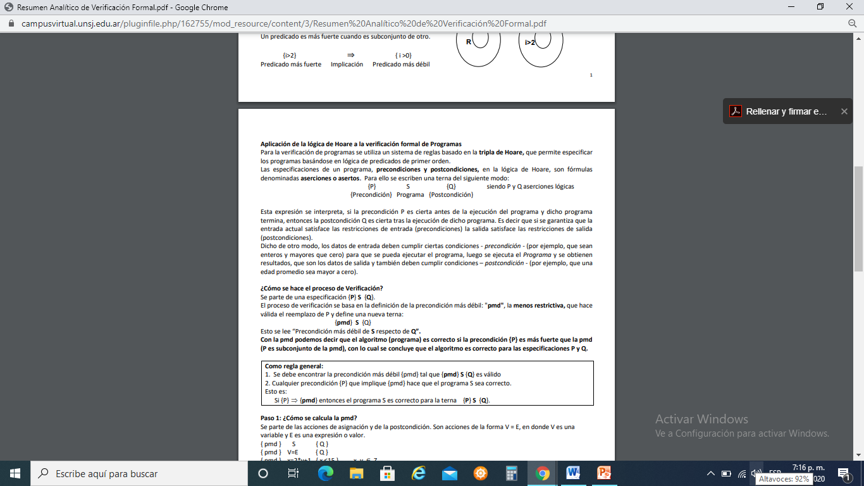

1. ¿Qué es la pmd?
2. ¿Cómo se calcula la pmd?
3. ¿Para qué se usa la pmd?